**# 预设制作**



**# 制作后修改X级界面_改名这个节点的名字后，拖放在Assets\BundleAssets\UI\目录下**

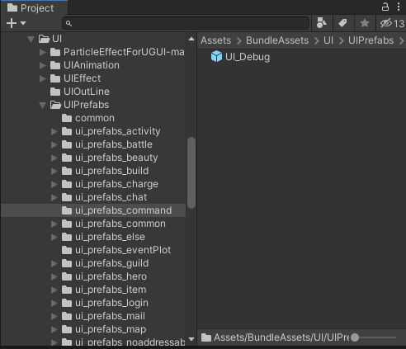

**# 在编辑器的Project中找到制作并保存好的预设，点击鼠标右键。**



Gen Prefab Code：生成View和Mediator代码，主要用于界面功能。

Gen SubView Code：生成view和Mediator代码，主要用于界面内嵌套的功能，例：item

Gen Prefab Code Single View：生成View代码不生成Mediator

**# UI资源路径配置 EOC\策划\策划表格\c_ClientResources.xlsm**

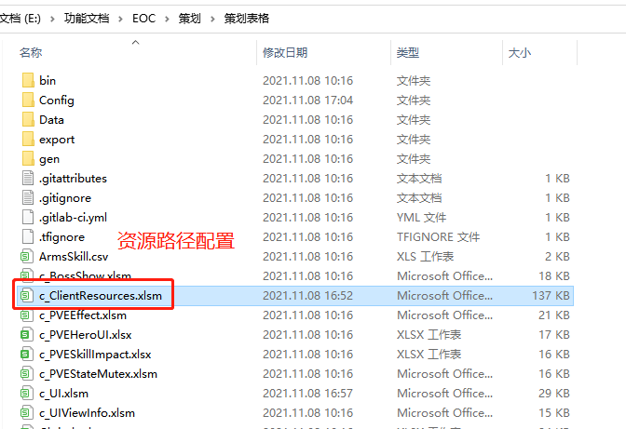

**# 客户端UIID配置 EOC\策划\策划表格\c_UI.xlsm**

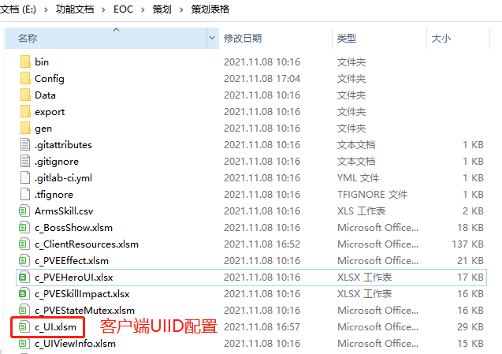

**# 配置完成提交git**

**# 生成config表** <http://10.24.0.27/buildConfiguration/Eoc_EocConfig#all-projects>

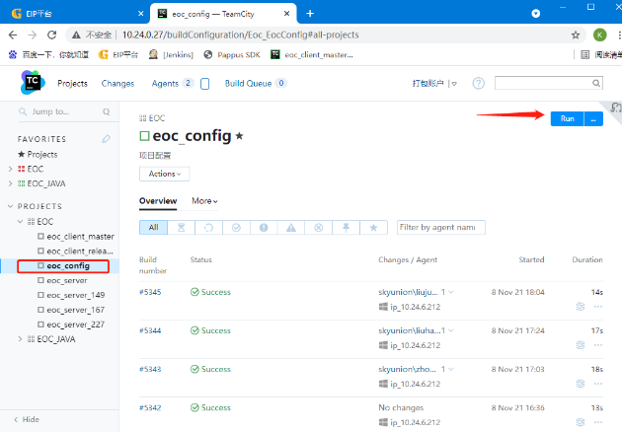

**# 客户端数据路径 账号 eoc_user 密码111111**

http://10.24.0.25:8080/tfs/Empire%20Of%20Crime/EOC/_git/eoc_3rd

**# 更新最新3rd数据 同步到client下 Tools/同步配置文件 设置3rd数据路径**

